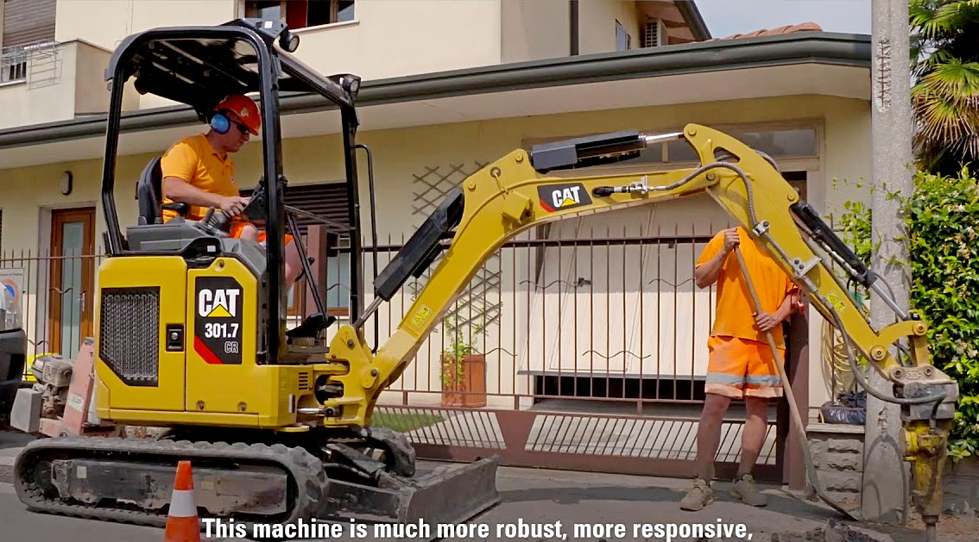
10-589 Caterpillar 301.7 CR Next Generation гидравлический резиногусеничный мини-экскаватор с отвалом с нулевым вылетом задней части, обратная лопата, гл. 2.35 м, Н погр. 2.45 м, вылет 3.9 м, рабочий вес 1.835 тн, Cat C1.1 21.6 лс, 4.4 км/час, США 2018 г.

Компания Caterpillar представила две линейки компактных гидравлических экскаваторов серии Cat Next Generation. Первая группа машин представлена шестью новыми моделями в категории от 7 до 10 тонн. Вторая линейка включает четыре машины от 1 до 2 тонн.
Новые машины в своем классе предоставляют выбор основных конфигураций, позволяющих клиентам выбрать экскаватор, который наилучшим образом подойдет для их потребностей. Все компактные экскаваторы Cat Next Generation оснащены стрелами усиленной конструкции, экономичными двигателями, гидравлической системой, подстраивающейся под нагрузку, удобными рабочими местами операторов и эксклюзивной системой Cat Stick-Steer. Общей целью обеих линеек является обеспечение оптимальной стоимости машин для клиента с точки зрения производительности, комфорта оператора, удобства и доступности обслуживания.
Новый модельный ряд Cat mini Next Generation включает в себя следующие машины:
301,5 – 1,5-тонный класс со стандартным противовесом и навесом;
301.7 CR – 1,7-тонный класс, имеет уменьшенный радиус разворота, с навесом;
301,8 – 1,8-тонный класс, стандартный противовес, доступны варианты с навесом или кабиной;
302 CR – класс 2,0 тонны, имеет уменьшенный радиус разворота, доступны варианты с навесом или кабиной.
Максимальная рабочая масса новых гидравлических экскаваторов варьируется от 1 575 до 2 045 кг, а глубина копания – от 2 340 до 2 370 мм. Также возможна установка удлиненной стрелы, что позволяет увеличить глубину копания до 2 570 мм. На всех мини-экскаваторах используется трехцилиндровый дизельный двигатель Cat C1.1 Tier 4 Final/Stage V мощностью 19,2 л.с. (14,3 кВт).
Новые мини-экскаваторы Next Generation используют эффективную гидравлическую систему с гидравлическим приводом и электронным управлением с поршневым насосом с регулируемым рабочим объемом, способным пропускать до 66 л/мин масла. Данная система позволяет получить высокие усилия копания и высоту выгрузки, а также подходит для работы с дополнительным навесным оборудованием. Все экскаваторы Cat mini Next Generation имеют ходовую часть с изменяемой шириной. При минимальной ширине ходовой новые машинам имеют возможность проезжать в местах с ограниченным доступом. На рабочей площадке гусеницы раздвигаются для обеспечения устойчивости экскаватора во время проведения работ. У модели 302 CR ширина ходовой части изменяется в диапазоне от 1 400 до 1 090 мм, у остальных мини-экскаваторов данной серии от 1 300 до 990 мм.
Элементы управления мини-экскаваторов Next Generation практически идентичны тем, что установлены на компактных машинах. Защитные конструкции кабины по стандартам ROPS и FOPS и верхняя защита обеспечивают безопасность оператора, а элементы управления защищены гидравлическим замком. Галогенные фары стрелы помогают освещать рабочую зону, также машины снабжены дополнительными светодиодными индикаторами впереди и сзади. Для облегчения транспортировки все компактные модели экскаваторов имеют на шасси специальные точки крепления.
Также все новые экскаваторы Caterpillar серии Next Generation оснащены системой Cat Stick Steer, которая позволяет оператору переключаться (одним нажатием кнопки) с обычных рулевых регуляторов/педалей на джойстик с низким усилием. Функция автоматического двухскоростного движения входит в стандартную комплектацию, также как система круиз-контроля, которая еще больше упрощает движение машины.
Контрольные точки технического обслуживания доступны на уровне земли через боковые двери, а аккумулятор не требует обслуживания.
При необходимости новые машины могут оснащаться бульдозерным отвалом, который значительно расширяет функционал
The Cat® 301.7 CR

Engine
Engine Model | C1.1
Net Power | 14.3 kW
Bore | 77.0 mm
Displacement | 1.1 l
Gross Power - ISO 14396 | 16.1 kW
Rated Net Power - 2,400 rpm - ISO 9249/EEC 80/1269 | 14.3 kW
Stroke | 81.0 mm

Weights
Operating Weight | 1835.0 kg
Maximum Operating Weight with Canopy** | 1835.0 kg
Minimum Operating Weight with Canopy* | 1785.0 kg
Note (1) | *Minimum Weight is based on rubber tracks, canopy, operator, expandable undercarriage and full fuel tank.
Note (2) | **Maximum Weight is based on steel tracks, canopy, operator, expandable undercarriage and full fuel tank.

Blade
Height | 225.0 mm
Note | *Expanded – 1300 mm (51 in)
Width* | 990.0 mm

Certification - Canopy
Roll Over Protective Structure (ROPS) | ISO 12117-2: 2008
Tip Over Protective Structure (TOPS) | ISO 12117: 1997
Top Guard | ISO 10262: 1998 (Level II)

Dimensions - Long Stick
Boom Height - Shipping Position | 1040.0 mm
Boom In Reach | 1620.0 mm
Boom Swing - Left | 65.0 °
Boom Swing - Right | 50.0 °
Dig Depth | 2540.0 mm
Maximum Blade Depth | 265.0 mm
Maximum Blade Height | 270.0 mm
Maximum Dig Height | 3490.0 mm
Maximum Dump Clearance | 2510.0 mm
Maximum Reach | 4130.0 mm
Maximum Reach - Ground Level | 4060.0 mm
Minimum Ground Clearance Below Undercarriage | 150.0 mm
Note | *Overall Shipping Length depends on blade position during shipment.
O/A Shipping Height | 2300.0 mm
O/A Undercarriage Length | 1590.0 mm
Stick Length | 1160.0 mm
Swing Bearing - Height | 442.0 mm
Tail Swing | 650.0 mm
Track Belt/Shoe Width | 230.0 mm
Track Width - Expanded | 1300.0 mm
Track Width - Retracted | 990.0 mm
Vertical Wall | 1890.0 mm

Dimensions - Standard Stick
Note | *Overall Shipping Length depends on blade position during shipment.
Boom Height - Shipping Position | 1090.0 mm
Boom In Reach | 1630.0 mm
Boom Swing - Left | 65.0 °
Boom Swing - Right | 50.0 °
Dig Depth | 2350.0 mm
Maximum Blade Depth | 265.0 mm
Maximum Blade Height | 270.0 mm
Maximum Dig Height | 3430.0 mm
Maximum Dump Clearance | 2450.0 mm
Maximum Reach | 3970.0 mm
Maximum Reach - Ground Level | 3900.0 mm
Minimum Ground Clearance Below Undercarriage | 150.0 mm
O/A Shipping Height | 2300.0 mm
O/A Undercarriage Length | 1590.0 mm
Overall Shipping Length* | 3620.0 mm
Stick Length | 960.0 mm
Swing Bearing - Height | 442.0 mm
Tail Swing | 650.0 mm
Track Belt/Shoe Width | 230.0 mm
Track Width - Expanded | 1300.0 mm
Track Width - Retracted | 990.0 mm
Vertical Wall | 1800.0 mm

Hydraulic System
Auxiliary Circuit - Primary - Flow | 33.0 l/min
Auxiliary Circuit - Primary - Pressure | 245.0 bar
Auxiliary Circuit - Secondary - Flow | 14.0 l/min
Auxiliary Circuit - Secondary - Pressure | 245.0 bar
Digging Force - Bucket | 16.2 kN
Digging Force - Stick - Long | 8.3 kN
Digging Force - Stick - Standard | 9.5 kN
Operating Pressure - Equipment | 245.0 bar
Operating Pressure - Swing | 147.0 bar
Operating Pressure - Travel | 245.0 bar
Pump Flow at 2,400 rpm | 66.0 l/min
Type | Load Sensing Hydraulics with Variable Displacement Piston Pump

Service Refill Capacities
Cooling System | 3.9 l
Engine Oil | 4.4 l
Fuel Tank | 22.0 l
Hydraulic System | 26.0 l
Hydraulic Tank | 18.0 l

Sound
Average Exterior Sound Pressure (ISO 6395:2008) | 93.0 dB(A)
Note | European Union Directive “2000/14/EC”

Swing System
Machine Swing Speed | 9.8 r/min

Travel System
Gradeability - Maximum | 30 degrees
Ground Pressure - Maximum Weight | 28.7 kPa
Ground Pressure - Minimum Weight | 27.9 kPa
Maximum Traction Force - High Speed | 11.9 kN
Maximum Traction Force - Low Speed | 18.4 kN
Travel Speed - High | 4.4 km/h
Travel Speed - Low | 2.9 km/h

Weight Increase from Minimum Configuration
Long Stick | 10.0 kg
Steel Tracks | 50.0 kg

